宜蘭縣頭城國民小學『本校李秉光教師擔任武荖坑環教中心講師』成果
活動名稱 | 103年頭城國民小學  『本校李秉光教師擔任武荖坑環教中心講師』成果 | 指導單位 | 國教環境教育輔導團
活動名稱 | 103年頭城國民小學  『本校李秉光教師擔任武荖坑環教中心講師』成果 | 參加人員 | 全縣學生
項目 | 活動內容剪影 | 活動日期 | 103.04.22、06.10、09.30、10.07
項目 | 活動內容剪影 | 活動地點 | 武荖坑
畫面一 | 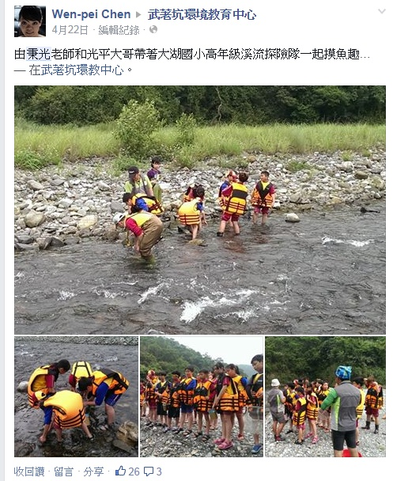 |  | 本校李秉光教師擔任  大湖國小講師。
畫面二 | 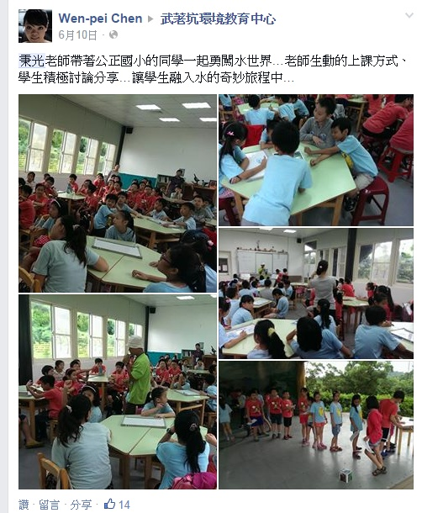 |  | 本校李秉光教師擔任  公正國小講師。
畫面三 | 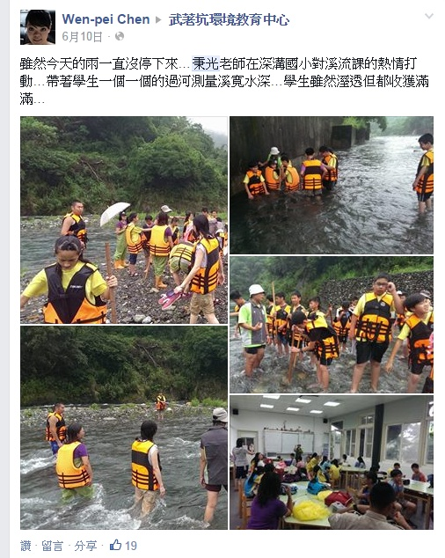 |  | 本校李秉光教師擔任  深溝國小講師
畫面四 | 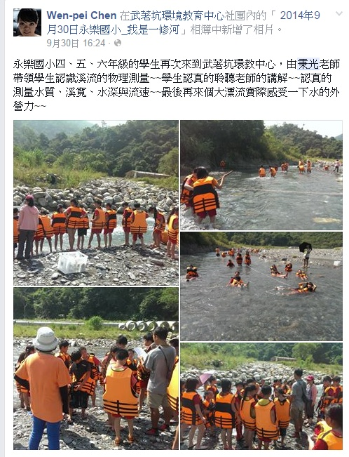 |  | 本校李秉光教師擔任  永樂國小講師
畫面五 | 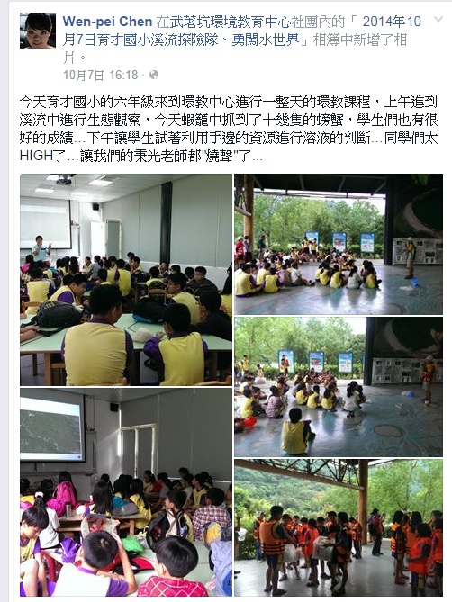 |  | 本校李秉光教師擔任  育才國小講師

